CONTRAT ENTRE L’AMAPIEN ET LA SFA
Panier quinzaine – Saison 2021
(Ligne à remplir par le référent de l'association)

ENTRE
La Société des Fermes Agroécologiques Société Coopérative d’Intérêt Collectif anonyme à capital variable ayant son siège social au 102 C rue Amelot 75011 Paris, immatriculée au registre du commerce et des sociétés sous le numéro 851 266 536, représentée par Marie Le Mélédo en qualité de Directrice Générale,

Ci-après la « SFA »
D’UNE PART,

ET
L'Amapien (Personne adhérente à l’AMAP définie ci-après)

Nom :

Prénom :

Adresse :

Code postal :

Commune :

Tel : Portable :

Email :

Ci-après « l'Amapien »
D’AUTRE PART,

EN PRESENCE DE :
La Ferme de l’Envol, Société coopérative de production par actions simplifiée au capital de 300€ ayant son siège social à LONGPONT-SUR-ORGE 75 Rue Julien Hebert identifiée sous le numéro SIREN 839 493 343 RCS EVRY, représentée par Madame Anaïs Droit, agissant en qualité de Présidente de ladite société.

Ci-après la « Ferme de l’Envol »
D’UNE PART,

ET DE
L’Association « AMAP Le Panier Vanvéen », déclarée le 14 avril 2006 sous le numéro 17112696 auprès du Bureau des Affaires Générales de la Sous-Préfecture d'Antony et publiée sous le numéro 1872 du JORF du 20 mai 2006 avec pour objet « Recréer un lien entre citadins et agriculteurs ; promouvoir une agriculture durable, socialement équitable et écologiquement saine afin de faciliter l'accès et l'éducation à une alimentation issue de cette agriculture ».

Ci-après la « l’AMAP »
D’AUTRE PART,

PREAMBULE
La Ferme de l'envol a pour activité l’exploitation d’un terrain agricole de 53 hectares, en polyculture-élevage, avec à terme des activités de maraîchage, d’arboriculture, d’élevage laitier et de meunerie-boulangerie. Aujourd’hui, cette Société Coopérative de Production (SCOP) est composée de 4 maraîchers.

La SFA a pour objet de promouvoir le développement de fermes agroécologiques, et participe à la revalorisation du métier de paysan. La SFA construit les bâtiments, les serres et les infrastructures nécessaires à l'activité de la Ferme de l'envol. En échange, la Ferme de l'envol s’engage à lui vendre l'entièreté de sa production sur 25 ans, au coût de la production : charges d’exploitation (semences, énergie, assurances…) et salaires équitables des agriculteurs.

L’AMAP a pour objet d’organiser et représenter les Amapiens : souscriptions des contrats, organisation des distributions, des visites à la ferme, des bilans de campagne. Elle récapitule et représente les demandes des Amapiens.

L'Amapien est un consommateur-acteur, membre de l’association l’AMAP, engagé dans les valeurs des AMAPs telles que décrites dans la Charte des AMAPs qu’il a signée. Il contracte avec la SFA un accord de 12 mois pour la livraison d’une part de récolte de légumes toutes les 2 semaines, en provenance exclusive de la Ferme de l'envol.

La relation entre la Ferme de l’envol, la SFA, l’AMAP et l’Amapien se veut respectueuse d’une agriculture paysanne locale :
- En soutenant le maintien, la pérennisation et l’installation de la Ferme,
- En favorisant l’autonomie dans le fonctionnement des fermes
- En s’inscrivant dans une dynamique de territoire et de solidarité
- En accompagnant la viabilité économique de la ferme partenaire
- En étant attentive aux conditions sociales de l’activité agricole

IL A ETE CONVENU CE QUI SUIT :
ARTICLE 1 : ENGAGEMENTS DE LA SFA / FERME DE L’ENVOL
La SFA et la Ferme de l’envol s’engagent à :
- Assurer la livraison, par la Ferme de l'envol, d’une part de récolte de légumes toutes les 2 semaines à l'Amapien
  - Si le contrat est un contrat de semaine impaire : les mardis de semaines impaires, du mardi 5 janvier 2021 au mardi 7 décembre 2021 inclus
  - Si le contrat est un contrat de semaine paire : les mardis de semaines paires, du mardi 12 janvier 2021 au mardi 14 décembre 2021 inclus
- Fournir un panier composé d'un assortiment diversifié de légumes de qualité, frais et de saison, en provenance de la Ferme de l'envol,
- Être transparent sur le mode de fixation du prix et sur les méthodes de travail,
- Ne commercialiser que des produits issus de la Ferme de l’envol, cultivés selon les principes d’une agriculture biologique certifiée et respectueuse de l’environnement,
- Informer régulièrement l’AMAP sur l'avancée des cultures sur les éventuels soucis rencontrés.
ARTICLE 2 : ENGAGEMENTS DE L'AMAPIEN
L'Amapien signataire du présent contrat s’engage à :
- Adhérer à la philosophie et aux valeurs de la charte des AMAP :
http://miramap.org/IMG/pdf/charte_des_amap_mars_2014-2.pdf
- Adhérer l’AMAP, et assurer les permanences de distribution dans la période du contrat conformément aux règles définies par le règlement intérieur de l’AMAP, dans le cadre de cette association.
- Prendre livraison d’une part de récolte toutes les 2 semaines
  - Si le contrat est un contrat de semaine impaire : du mardi 5 janvier 2021 au mardi 7 décembre 2021 inclus
  - Si le contrat est un contrat de semaine paire : du mardi 12 janvier 2021 au mardi 14 décembre 2021 inclus
- Gérer le partage éventuel de sa part de récolte, ses retards et absences (vacances...) aux distributions.
- Participer aux activités pédagogiques organisées à la ferme conjointement par la Ferme de l’Envol et l’AMAP conformément aux règles définies par le règlement intérieur de l’AMAP, dans le cadre de cette association.
- Respecter le règlement Intérieur de l’AMAP

La Ferme de l’Envol s’engage notamment à
- Réaliser une activité agricole durable, diversifiée et adaptée au territoire, en rupture avec l’agrochimie, favoriser la biodiversité végétale et animale et à contribuer au maintien et au développement des semences paysannes,
- Proposer des activités facilitant les débats, les apprentissages et le partage des savoirs sur les enjeux agricoles et alimentaires,
- Être présent aux distributions, accueillir les adhérents à la ferme.
ARTICLE 3 : ENGAGEMENTS COMMUNS
- Partager les risques et bénéfices naturels liés à l’activité agricole (aléas climatiques, maladies, ravageurs, etc.)
- Participer aux réunions de bilan de fin de saison et à l’Assemblée Générale.
En cas de situation exceptionnelle (aléas climatiques, maladie ou ravageur sur culture etc.), les conditions d’application de ce contrat pourront être revues lors d’une réunion spécifique, réunissant les Amapiens, les membres du bureau de l’AMAP, et un représentant de la Ferme de l'envol et de la SFA.
ARTICLE 4 : DATE, LIEU, HEURE DE DISTRIBUTION PAR l’AMAP
- Le mardi de 18h30 à 20h (tout panier non récupéré à 20h est perdu)
- Contact sur place :
Téléphone : 06 79 85 71 26 (Numéro de mobile de Laurent Marbot, utilisable uniquement pendant les horaires de distribution, pour prévenir en cas de problème)
- Lieu de distribution : marché de Vanves, rue Antoine Fratacci - 92170 Vanves
- Distributions toutes les 2 semaines
  - Si le contrat est un contrat de semaine impaire : en semaine impaire, du mardi 5 janvier 2021 au mardi 7 décembre 2021 inclus
  - Si le contrat est un contrat de semaine paire : en semaine paire, du mardi 12 janvier 2021 au mardi 14 décembre 2021 inclus
ARTICLE 5 : MODALITES DE PAIEMENT
Le montant global du contrat s'élève à €575 TTC pour l'année 2021, soit 23€ la part de récolte tous les 15 jours.
Dans le cadre de ce contrat, l'Amapien sera prélevé automatiquement en 12 mensualités, le 10 de chaque mois, d'un montant de €47.92 TTC.
Le mandat de prélèvement annexé doit être rempli et rapporté, accompagné d’un RIB, avec le présent contrat signé.

Réalisé en un exemplaire à le / /

Signatures :

L'AMAPIEN | LA SOCIÉTÉ DES FERMES AGROECOLOGIQUES :
LA FERME DE L’ENVOL : | L’AMAP

Ce contrat sera conservé au siège de l’AMAP Une copie pourra être délivrée individuellement à l’Amapien sur demande.

Si concerné : nom du binôme :
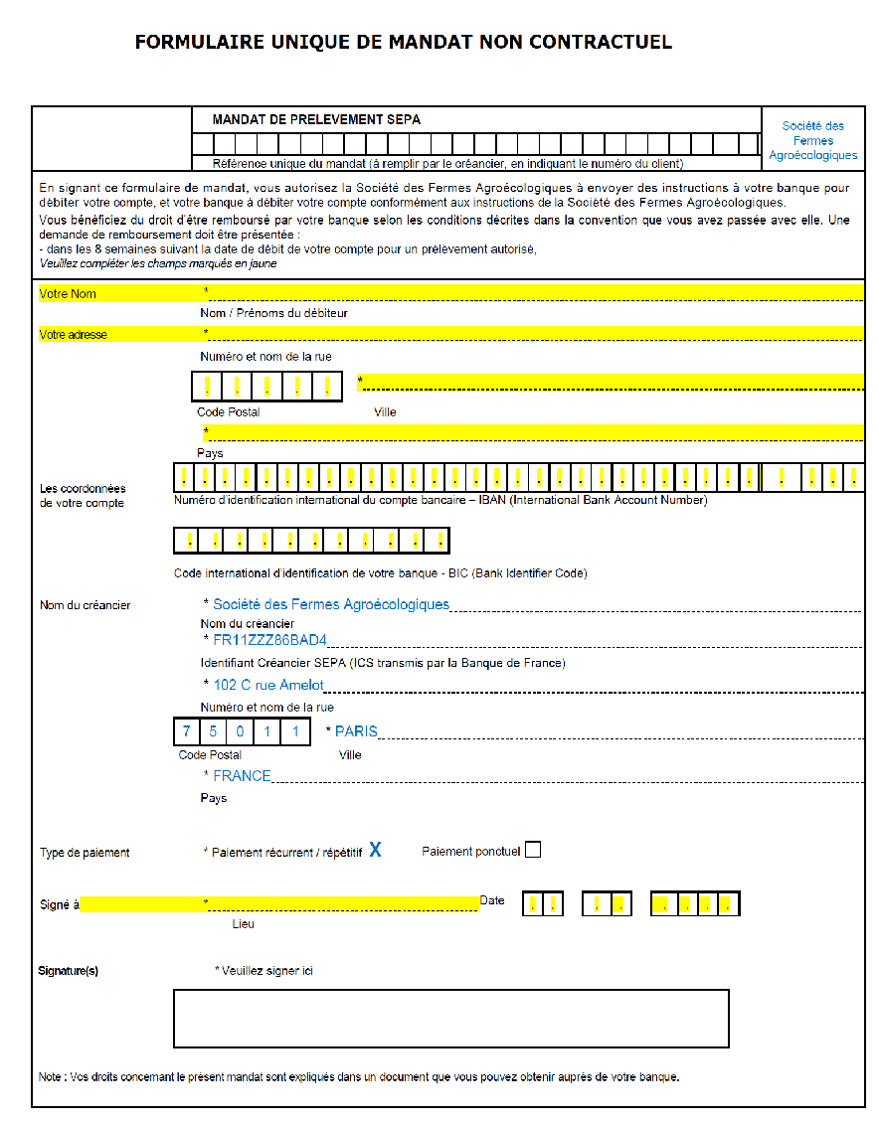
ANNEXE 1 : MANDAT DE PRELEVEMENT AUTOMATIQUE

